落葉堆肥區實施成果
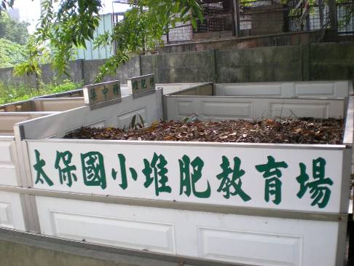
說明 | 落葉堆肥區
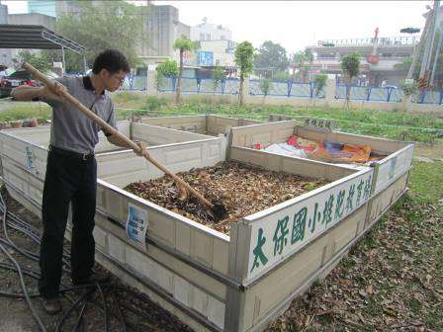
說明 | 整理落葉堆肥區

落葉堆肥區實施成果
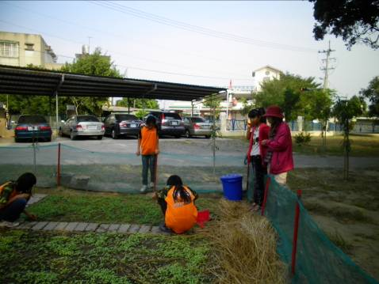
說明 | 將堆肥運用於農園
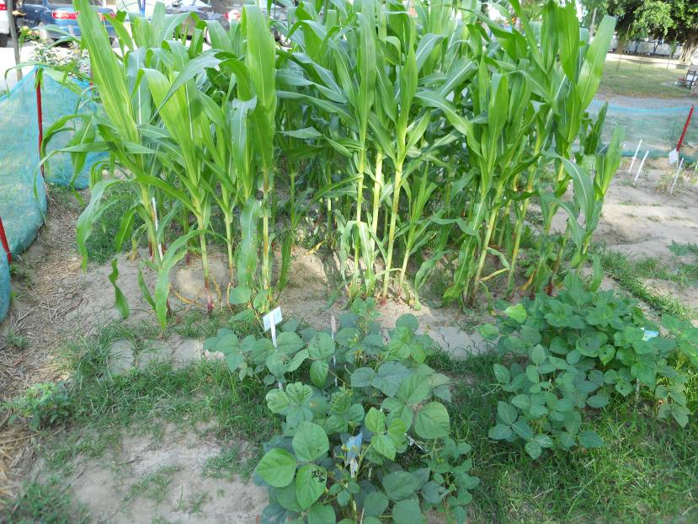
說明 | 將堆肥運用於農園

